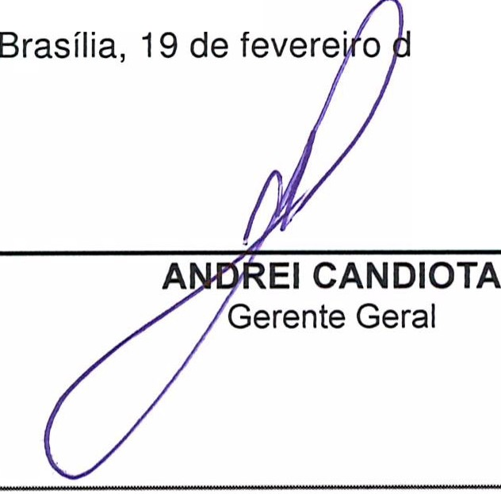

e 2018.

# PORTARIA GERÊNCIA GERAL Nº 17, DE 19 DE FEVEREIRO DE 2018

Promove substituição temporária no Quadro de Pessoal Efetivo do CAU/BR, e dá outras providências.

O Gerente Geral do Conselho de Arquitetura e Urbanismo do Brasil (CAU/BR) , no uso das atribuições que lhe confere a Portaria PRES nº 55, de 21 de fevereiro de 2014, atendendo ao disposto na Portaria Normativa nº 33, de 17 de abril de 2015, combinada com a Portaria Normativa nº 48, de 11 de agosto de 2016, e tendo em vista o contido no Memorando nº 08/2018 - CSC de 11 de janeiro de 2018.

# RESOLVE:

**Art. 1º.** Promover a seguinte substituição temporária no Quadro de Pessoal Efetivo do CAU/BR:

# SUBSTITUÍDO:

|  |
| --- |
| Nome: **Renato Viana de Souza** |
| Emprego: Profissional Analista Superior - Ocupação: Analista Técnico |
| Lotação: Gerência do Centro de Serviços Compartilhados |
| Salário: R$ 8.517,51 |
| Período de Afastamento: 19/02/2018 a 28/02/2018 |

**SUBSTITUTO:**

|  |
| --- |
| Nome: **Renato Alves Teixeira** |
| Emprego: Profissional Analista Superior - Ocupação: Analista Técnico |
| Lotação: Gerência do Centro de Serviços Compartilhados |
| Per íodo de substituição: 19/02/2018 a 28/02/2018 |
| Remuneração por substituição: |
| [ ] Remuneração correspondente ao emprego objeto da substituição  (Portaria Normativa nº 48, de 11/08/2016 , art. 3º e Portaria Normativa nº 33, de 17/04/2015, art.  3°, inciso li). |
| [ X ] Gratificação de 30% (trinta por cento) do salário base do substituído  (Portaria Normativa nº 48, de 11/08/2016, art. 3º e Portaria Normativa nº 33, de 17/04/2015, art. 3°, inciso 1). |

**Art. 2º.** Esta Portaria entra em vigor nesta data.

setor cometcial sul (SCS), Quadra 2, Bloco e - €d. seua oourada, Salas 401 a 409 I CEP: 70.300·90.Z srasifia/ OF l Telefone, (61) 3204•9$00

[**www.caubr.gov.br**](http://www.caubr.gov.br/)

Memo. CAU/BR nº. 008.2018-CSC

Brasília, 11 de janeiro de 2018.

Ao Senhor Gerente Geral

Assunto: Substituição interna de funções.

Prezado Senhor,

1. Para os fins da Portaria Normativa CAU/BR nº 33, de 17 de abril de 2015, combinada com a Portaria Normativa CAU/BR nº 48, de 11 de agosto de 2016, informo o seguinte afastamento e a substituição de pessoal a serviço da Gerência/Assessoria (CSC):

|  |
| --- |
| Substituído: Renato Viana de Souza |
| Emprego: Profissional Analista Superior - Ocupação: Ana lista Técnico |
| Lotação: CSC |
| Salário: R$ 8.355,02 |
| Motivo: Férias |
| Período: 1O (dez) dias |
| Termo inicial: 19/02/2018. |
| Termo fi nal: 28/02/2018. |

|  |
| --- |
| Substituto: Renato Alves Teixeira |
| Emprego: Profissional Analista Superior - Ocupação: Analista Técnico |
| Lotação: CSC |

1. Neste período o Renato Alves Teixeira fará a substituição cumulativa desempenhando as atividades do emprego de provimento efetivo originário relacionado às atividades da Gerência/ Assessoria.
2. Por fim, ressalta-se que a referida substituição atende também aos requisitos do artigo 2°, parágrafo único, da Portaria Normativa nº 33, de 17 de abril de 2015 .

Respeitosamente, **Ciente:**

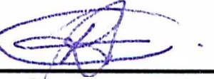

# João elipe Campos Villar Coordenador de Geotecnologia

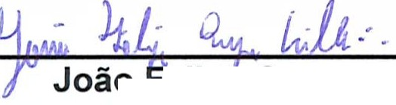

**Renato Alves Teixeira Analista Técnico**

Setor Comer cial Sul (SCS), Quadra 2, Bloco c - Ed. Serra Dourada, Sa las 401 a 409 I CEP: 70.300-902 Brasilia/ DF I Telefone: (61) 3204-9500

[**www.caubr.gov.br**](http://www.caubr.gov.br/)